Emissor de NFC-e - Nota Fiscal do Consumidor Eletrônica - Recife Pernambuco

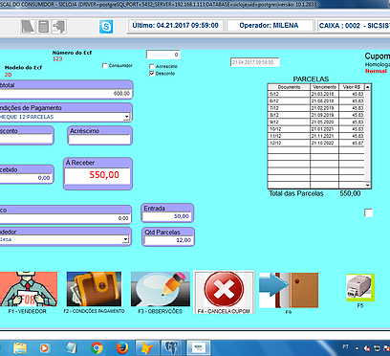

Além de emitir e enviar ao sefaz as Notas do Consumidor e Notas de Icms, o cliente terá outros recursos totalmente grátis que ajudarão no dia a dia da empresa, como;

Controle de contas a pagar e receber, controle de estoque, controle de entrega, geração de PDf e ainda , mesmo que fique sem internet ou o sefaz fora do ar

o cliente poderá emitir sua nota normalmente em ambiente de contingência, que, logo após a normalização do serviço as notas em contingência serão enviadas ao sefaz, tudo de forma legal.

O Sistema também pode emitir o Cupom Não Fiscal, com o cliente podendo utilizar todas as rotinas do sistema normalmente sem restrição de bloqueio.

O sicloja foi desenvolvido de forma a tornar flexível as necessidades do cliente.

Podendo operar com um ponto até 100 pontos interligados em um concentrador.

Ótimo para Farmacias , Mercadinhos , Armazéns de Construção, Movelarias ,Lojas Comerciais, Padarias , etc.

Lançamento , valores a partir de R$ 50,00 ( cinquenta reais)

Instalamos em todo território nacional

Visite nosso site:

<http://sicsistemas.wixsite.com/notadoconsumidor>

Grato